ПДДТТ - внимание, зима!!!!!
Уважаемые родители!
Вот и наступила зима, образовались снежные сугробы и заносы вдоль проезжей части дорог. Наступило время, когда нужно особенно внимательным быть пешеходу на дороге. И особенно важно привить навык безопасного поведения своим детям-дошкольникам. Давайте еще раз вместе с детьми проработаем правила безопасного передвижения через дорогу.
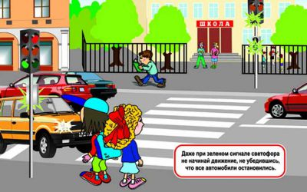
Самый главный момент — поведение ребёнка формируется не столько на основе знаний, сколько на основе приобретённого опыта. Вспомним, как часто мы сами пренебрегаем пешеходным переходом или сигналом светофора при переходе улицы со своим ребёнком.
Кроме того, далеко не все взрослые пешеходы, а тем более другие дети, подают правильный пример вашему ребенку. Да и водители далеко не всегда соблюдают правила, а подчас ведут себя по-настоящему опасно по отношению к пешеходам. Поэтому знать основные требования для пешеходов — недостаточно для ребёнка. Зимой особенно важно, насколько мы научили его безопасному движению.

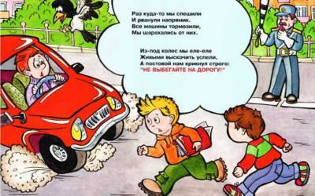
1. Зебра или зелёный человечек не гарантия безопасного перехода. Всегда следует УБЕДИТЬСЯ, что транспорт остановился, и водители пропускают пешехода. И даже если остановилась машина в первом ряду — это не гарантия, что движущиеся по соседней полосе автомобили не продолжат движение. Часто дети попадают в дорожные происшествия потому, что опасность для них была скрыта стоящим автомобилем, забором, снежным сугробом.

2.Главное правило — никогда НЕ СПЕШИТЬ. Дорога обязательно должна просматриваться, то есть обзор должен быть полный в обе стороны.
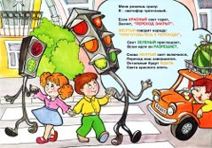
3. Позаботьтесь о том, чтобы в тёмное время суток ребёнок был ЗАМЕТНЫМ. Стикеры, фликеры-подвески, фликеры-браслеты, светоотражающие полоски на одежде и портфеле — всё это поможет водителю заранее обратить на него внимание.
4. Пройдите снова вместе с ребенком, дорогу до детского сада, посмотрите, как она изменилась в зимний период, обратите внимание на опасные участки. Приучайте ребёнка при опасном переходе не стесняться обращаться за помощью к сотрудникам ГИБДД и другим взрослым.
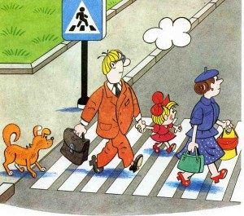
5. Если вы довозите ребёнка в детский сад и обратно на автомобиле, всегда помните об обязательном использовании специальных удерживающих устройств и детских кресел. Постоянные поездки в автомобиле притупляют ощущение опасности при передвижении пешком. Научите ребёнка, несмотря на наличие автомобиля, безопасному пешеходному маршруту.

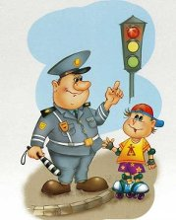
6. Составьте маршрут передвижения школьника «Дом-школа» и «Школа-дом» вместе с ребёнком. Сначала пройдите вместе по маршруту, запомните встречающиеся вам зебры, светофоры, дорожные знаки, а затем дома составьте схему маршрута и вклейте её в дневник.

Безопасных дорог всем маленьким Уфимцам, а их родителям — уверенности в том, что с ребёнком на дороге всё будет хорошо!

Правила дорожного движения. Рекомендации для родителей
Ребенок начинает знакомиться с правилами дорожного движения еще задолго до прихода в детский сад. Первые знания и опыт он получает из наблюдений за своими близкими, родителями. Поэтому очень важно, чтобы сами родители не только знали, но и придерживались в повседневной жизни правил дорожного движения.
В детском саду ведется активная работа по изучению с детьми правил дорожного движения. Но только родители свои личным примером, оценкой поведения смогут перевести эти правила в норму поведения ребенка. Предложенные ниже рекомендации рассматривают типичные дорожные ситуации, на которые необходимо постоянно обращать внимание детей. Информация может быть использована в качестве информационного листка при оформлении Родительского уголка.

Главная опасность — стоящий автомобиль!
Стоящий автомобиль опасен: он может закрывать собой другой автомобиль, который движется с большой скоростью, мешает вовремя заметить опасность. Нельзя выходить на дорогу из-за стоящих машин. В крайнем случае, нужно осторожно выглянуть из-за стоящего автомобиля, убедиться, что опасность не угрожает и только тогда переходить дорогу.
Не обходите стоящий автобус ни спереди, ни сзади!
Стоящий автобус закрывает собою участок дороги, по которому в тот момент, когда вы решили ее перейти, может проезжать автомобиль. Кроме того, люди около остановки обычно спешат и забывают о безопасности. От остановки надо двигаться в сторону ближайшего пешеходного перехода.
Умейте предвидеть скрытую опасность!
Из-за стоящего автомобиля, дома, забора, кустов и др. может неожиданно выехать машина. Для перехода дороги нужно выбрать такое место, где дорога просматривается в оба направления. В крайнем случае, можно осторожно выглянуть из-за помехи, убедиться, что опасности нет, и только тогда переходить дорогу.
Машина приближается медленно, и все же надо пропустить ее.
Медленно движущаяся машина может скрывать за собой автомобиль, идущий на большой скорости. Ребенок часто не подозревает, что за одной машиной может быть скрыта другая.
И у светофора можно встретить опасность.
Сегодня на дорогах города мы постоянно сталкиваемся с тем, что водители автомобилей нарушают Правила дорожного движения: мчатся на высокой скорости, игнорируя сигналы светофора и знаки перехода. Поэтому недостаточно научить детей ориентироваться на зеленый сигнал светофора, необходимо убедиться, что опасность не угрожает. Дети часто рассуждают так: «Машины еще стоят, водители меня видят и пропустят». Они ошибаются.
«Пустынную» улицу дети часто перебегают не глядя.
На улице, где машины появляются редко дети, выбегают на дорогу предварительно ее не осмотрев, и попадают под машину. Выработайте оглядеться у ребенка привычку всегда перед выходом на дорогу остановиться, , прислушаться — и только тогда переходить улицу.
Стоя на осевой линии, помните: сзади может оказаться машина!
Дойдя до осевой линии и остановившись, дети обычно следят только за машинами, двигающимися с правой стороны, и забывают об автомобилях проезжающих у них за спиной. Испугавшись, ребенок может сделать шаг назад — прямо под колеса машины. Если пришлось остановиться на середине дороги, надо быть предельно внимательным, не делать ни одного движения, не убедившись в безопасности.
На улице крепко держите ребенка за руку!
Находясь рядом с взрослым, ребенок полагается на него и либо вовсе не наблюдает за дорогой, либо наблюдает плохо.
Взрослый этого не учитывает. На улице дети отвлекаются на всевозможные предметы, звуки, не заметив идущую машину, и думая, что путь свободен, вырываются из рук взрослого и бегут через дорогу. Возле перехода дороги вы должны крепко держать ребенка за руку.
Арки и выезды из дворов — места скрытой опасности!
В крупных городах местом повышенной опасности являются арки, через которые из дворов на проезжую часть выезжают машины.
Не допускайте, чтобы ребенок бежал мимо арки впереди взрослого: его необходимо держать за руку.
Помните!
Ребенок учится законам улицы, беря пример с Вас, родителей, других взрослых. Пусть Ваш пример учит дисциплинированному поведению на улице не только Вашего ребенка, но и других детей. Переходите дорогу, соблюдая Правила дорожного движения.
Памятки по безопасности на дороге
В дождливый день
Сегодня на улице дождь. Дорога скользкая. Стёкла автомобилей покрываются водой. Видимость ухудшается. В таких условиях водителю трудно ехать. Расстояние, нужное для остановки автомобиля, на мокрой дороге увеличивается. Поэтому, возвращаясь из школы, не перебегайте улицу. Посмотрите внимательно вокруг себя, пропустите приближающийся транспорт и, только убедившись в полной безопасности, начинайте переход.
ЗАПОМНИТЕ: даже старый опытный водитель не сможет мгновенно остановить автомобиль.
В туман
Сегодня на улице туман. Видимость очень плохая. Поэтому прежде чем перейти дорогу, убедитесь, что по ней не идёт автомобиль. А если рядом окажется малыш, возьмите его за руку и переведите через дорогу. В тумане надо быть особенно осторожным.
В морозную погоду
Сегодня на улице холодно. Стёкла автомобилей покрываются изморозью, и водителю очень трудно наблюдать за дорогой.
Переход улицы перед близко идущим автомобилем всегда опасен, а сейчас тем более. И чтобы с вами не случилось беды, - не торопитесь, подождите, пока пройдёт весь транспорт. Только после этого можно переходить улицу. Не забудьте, что движение пешехода может быть затруднено из-за гололёда на проезжей части.
В гололёд
После тёплых дней наступило похолодание. Дорога покрылась ледяной коркой., стало скользко. В этих условиях появляться перед близко идущим транспортом очень опасно: на скользкой дороге машину остановить трудно. По этому по пути домой будьте особенно осторожны. Не спешите, т. к. можно неожиданно упасть и оказаться под колёсами.
Весной
Наступила весна. Весеннее солнышко манит на воздух. Но, к сожалению, не все дети правильно ведут себя на улице. Они игра ют на проезжей части, перебегают дорогу в запрещенных местах. Это кончается иногда трагически.
Нельзя забывать, что в весенние дни движение на улицах становится интенсивнее: выезжают и те водители, которые зимой обычно не ездят. Это владельцы индивидуальных транспортных средств, мотоциклов, мотороллеров, мопедов. Кроме того, в сухую солнечную погоду водители ведут свой транспорт быстрее, чем обычно. Поэтому, прежде чем перейти дорогу, внимательно посмотрите по сторонам. И если увидите приближающийся автомобиль, пропустите его. На велосипеде катайтесь только во дворах или на специальных площадках.
Запомните, что от несчастного случая вы убережёте себя только безукоризненным соблюдением Правил дорожного движения.
Всегда помните, что знание и соблюдение Правил дорожного движения — гарантия безопасности вашей жизни.

